Документация по установке Викторины по Столицам

Для начала мы регистрируемся на dropbox.com и скачиваем zip-файл по этой ссылке - https://www.dropbox.com/s/879kzbjelwsmoqb/%D0%92%D0%B8%D0%BA%D1%82%D0%BE%D1%80%D0%B8%D0%BD%D0%B0%20%D0%BF%D0%BE%20%D0%A1%D1%82%D0%BE%D0%BB%D0%B8%D1%86%D0%B0%D0%BC%20v1%200%208.zip?dl=0

Затем мы открываем его через WinRAR. А дальше, мы нажимаем на кнопку в панели меню Extract file, чтобы разархивировать файл.

Затем следуете по инструкции. Далее заходим в созданную папку, выбираем guess.py, нажимаем на него правой кнопкой мыши, с помощью IDLE.

Если IDLE не установлено, то установите его последнюю версию по этой ссылке - [python.org/downloads](https://vk.com/away.php?to=http%3A%2F%2Fpython.org%2Fdownloads&post=-150585719_179&cc_key=)

Затем заходите в вышеуказанный файл по вышеуказанной инструкции и нажимаете F5.

ПОЗДРАВЛЯЕМ!!!! У ВАС ЗАПУСТИЛАСЬ ИГРА!!!!!!!!!!!!

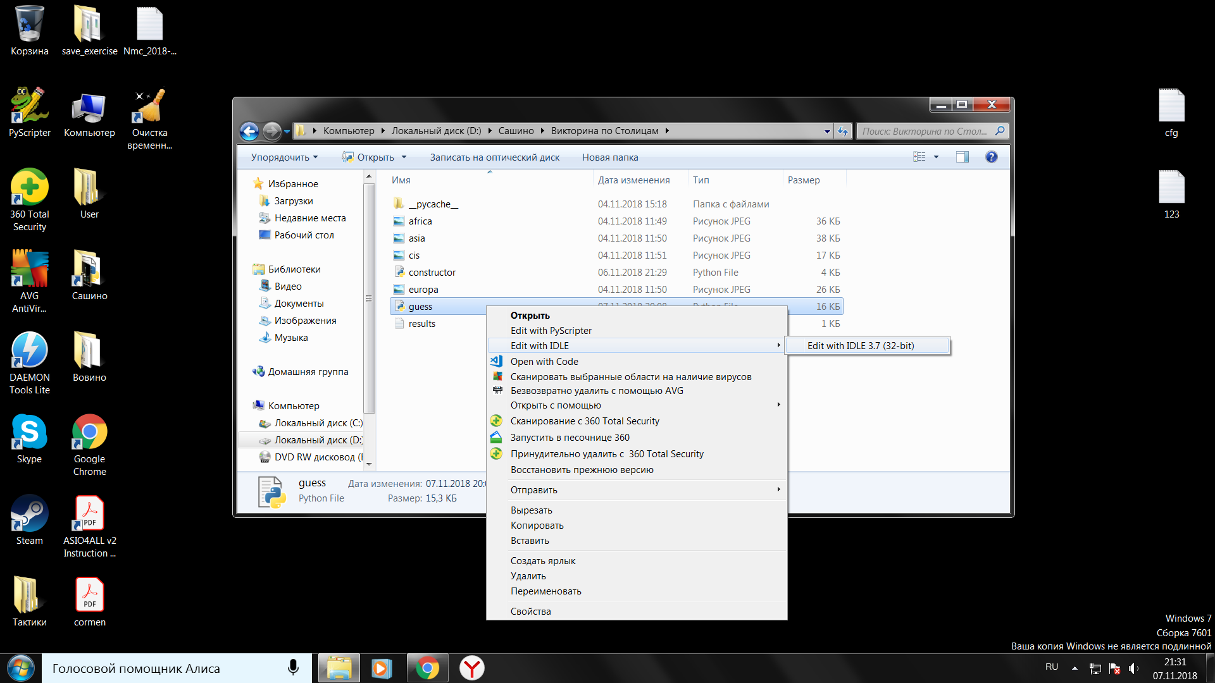

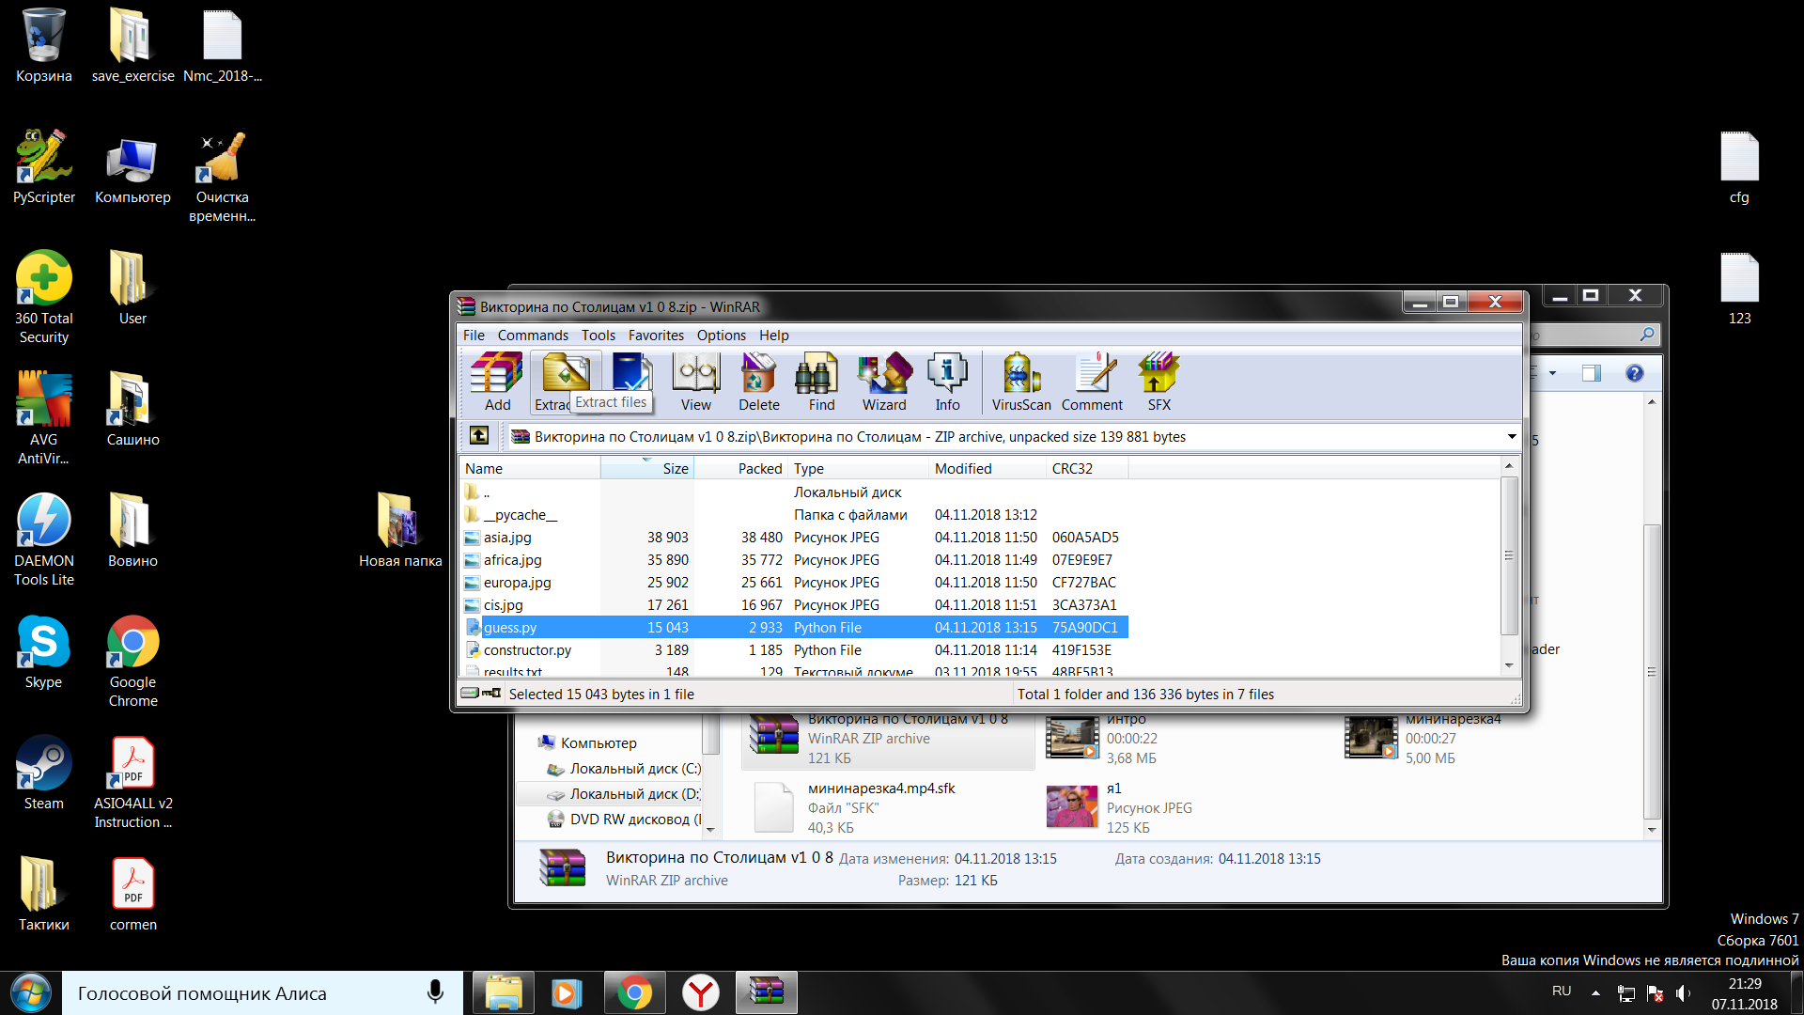

По вопросам обращайтесь сюда – https://vk.com/snaulx